Творческий отчет:
Развитие
устойчивых навыков чтения младших школьников как средство обеспечения уровня качества образования

Учитель начальных классов:
Бурлакова Светлана Евстахиевна

2012г
Введение
Научить детей правильному беглому осознанному выразительному чтению – одна из задач начального образования. И эта задача чрезвычайно актуальна, так как чтение играет огромную роль в образовании, воспитании и развитии человека.
Чтение - это окошко, через которое дети видят и познают мир и самого себя. Чтение – это и то, чему обучают младших школьников, посредством чего их воспитывают и развивают. Умения и навыки чтения формируются не только как важнейший вид речевой и умственной деятельности, но и как сложный комплекс умений и навыков, имеющий обучающий характер, используемый учениками при изучении всех учебных предметов, во всех случаях внеклассной и внешкольной жизни. Следовательно, необходима систематическая целенаправленная работа над развитием и совершенствованием навыков беглого, осознанного выразительного чтения от класса к классу.
Полноценный навык чтения – это база для дальнейшего обучения всем другим школьным предметам, основной источник получения информации и даже способ общения.
С научной точки зрения значимость процесса чтения не менее велика. Успешное овладение навыком чтения – один из показателей общего уровня развития познавательной деятельности ребенка, так же как трудности в процессе обучения чтению говорят об отдельных проблемах развития того или иного психического процесса (внимания, памяти, мышления, речи).
Несформированный навык чтения мешает восприятию, что, в свою очередь, тормозит развитие мыслительных процессов и памяти. Это приводит к низкому уровню обучаемости, в конечном результате - к низкому качеству обучения.
Как же сформировать навык чтения, чтобы обеспечить в дальнейшем успешное обучение? С чего начать?
Прежде всего, определяю факторы, мешающие быстрому чтению:
Трудности физиологического характера:
- Нечеткая дикция;
- Несовершенство речевого аппарата;
- Непоставленное дыхание
Трудности связанные с индивидуальными психологическими особенностями детей:
- Узкое поле зрения;
- Регрессии (возврат глаз к уже прочитанному);
- Слабая концентрация внимания
Отсутствие интереса к чтению

Цель исследования: на основе анализа результатов беглого, осознанного выразительного чтения, определить наиболее эффективные методы и приемы способствующие развитию навыков чтения.
Объект исследования: является скорость, осознанность, выразительность, правильность как основные характеристики навыка чтения. В качестве предмета исследования избираются методы и приемы работы на уроках, способствующие развитию навыка чтения.
Задачи:
- Изучить литературу по вышеуказанной теме
- Определить наиболее целесообразные методы и приемы работы, способствующие развитию скорости, осознанности и выразительности.
- Провести исследование уровня сформированности навыка чтения в классе.
- Разработать комплекс мероприятий для формирования навыка чтения.

Содержание
I. Введение 2-4
II. Понятие навыка чтения у младших школьников 4
- Понятие чтения 4-6
III.Упражнения, направленные на развитие устойчивых навыков чтения 6
- Развитие речевого аппарата 7-10
- Развитие плавности чтения 11
- Развитие широты поля зрения 11-14
- Совершенствование оперативной памяти 15-16
- Устранение регрессий 17
- Развитие навыка антиципации 18
- Речевая разминка 19-20
IV. Формирование читательских умений 20-23
V. Заключение 24
Список литературы 25
В организации работы с детьми я придерживаюсь принципов:
- признание талантливости каждого ребенка.
- принцип взаимного превосходства. Если у кого-то что-то получается хуже, чем у других, значит, что-то должно получиться лучше. Это лучшее надо искать.
- принцип неизбежности перемен. Ни одно суждение о человеке, а тем более о ребенке, не может считаться окончательным.
- принцип доступности и прочности. Содержание учебного материала является доступным, интересным и личностно значимым, что обеспечивает прочность усвоения знаний.
- принцип успешности. Не сравнивать детей друг с другом в отношении успехов в обучении. Сравнивать успехи самого ребенка с самим собой, чтобы он осознал свой рост.
Продуктивность опыта: качество знаний моих учеников при 100% успеваемости составляет: по литературному чтению – 81%, по математике – 62%, по русскому языку – 70%.
Анализ уровня навыка чтения также показал позитивный результат: Приложение1

Навык чтения | 1 класс | 2 класс | 3класс (входная)
Выше нормы | 68% | 83% | 84%
Норма | 32% | 17% | 16%
Ниже нормы

Система работы способствует развитию лучших нравственных качеств и правильных взглядов на окружающий мир, обогащению словарного запаса и грамматического строя речи, формирует умения и навыки связного изложения мыслей.

Система работы по совершенствованию навыка чтения
- Проведение мониторинговых исследований по уровню определения навыка чтения
- Составление и проведение срезовых диагностических работ по определению уровней сформированности навыка чтения у младших школьников.
- Изучение и учет факторов, влияющих на совершенствование навыка чтения.
- Формирование читательских умений.

Проведение мониторинговых исследований
Мониторинг- это форма организации, сбора, хранения, обработки и распространения информации о деятельности класса, обеспечивающий непрерывное слежение за состоянием процесса обучения и прогнозированием его развития.
Целью мониторинга является обеспечение эффективного отражения состояния учебно-воспитательного процесса в классе, аналитическое обобщение деятельности класса, разработка ее развития.

Индивидуальное отслеживание техники чтения
Цель – дифференциация и индивидуализация работы на уроке.
При проведении педагогического отслеживания техники чтения необходимо соблюдать условия, характерные для любого мониторинга: системность и продолжительность во времени, сравнимость, объективность, комфортность.
Для полного представления о качестве чтения следует вести отслеживание техники чтения по следующим направлениям: темп чтения, правильность, выразительность, осмысленность.
Целесообразно проверку техники чтения проводить в первую неделю сентября, что позволит определить исходное состояние техники чтения каждого ученика.
Однако скорость не является определяющим фактором, поэтому на графике цветом отмечается выразительность чтения: красный – чтение выразительное, синий – требует работы над выразительностью. А теперь рассмотрим вариант, в котором темп чтения не растет. Как поощрить слабого, но очень старающегося ученика? Ведь если красный цвет показывает выразительность чтения, а синий – ее отсутствие, то голубой цвет может обозначать: "Читает невыразительно, но очень старается". Приложение2
Это незначительное изменение в графике, отмечающее стабилизацию, и будет являться маленьким поощрением. Итак, вооружившись графиком, как показателем изменения качества техники чтения конкретного ученика я намечаю соответствующую работу с каждым учеником, стимулируя его продуктивную деятельность, подбирая методы и приемы, адекватные его потребностям, провожу беседы с родителями, привлекать их тем самым к проблемам ребенка.
Отслеживание техники чтения всего класса проводится 3-4 раза в год, Здесь в динамике отражается средний процент всех исследуемых параметров: темп чтения, правильность, выразительность и осознание прочитанного материала.

Программные требования к навыку чтения
Одной из основных задач начальной школы является формирование правильного, беглого, сознательного выразительного чтения и совершенствование данного навыка.
Программой предусматривается постепенное совершенствование навыка чтения от класса к классу.
1-й класс – сформированность слогового чтения, осознание общего смысла читаемого текста при темпе 25-30 слов.
2-й класс – сформированность умения читать целыми словами, осознание общего смысла и содержания при темпе 45-50 слов, умение использовать паузы, интонации.
3-й класс – умение читать целыми словами и словосочетаниями, осмысление текста при темпе 65-70 слов вслух, 85-90 слов про себя.
4-й класс – умение читать словосочетаниями, достижение осмысления текста при темпе 80-90 слов вслух, 115-120 слов про себя.
Сформированный навык чтения включает в себя как минимум два основных компонента:
- технику чтения (правильное и быстрое восприятие и озвучивание слов, основанное на связи между их зрительными образами, с одной стороны, и акустическими и речедвигательными – с другой);
- понимание текста (извлечение его смысла, содержания).

Понятие навыка чтения у младших школьников
Интерес к чтению возникает в том случае, когда читатель свободно владеет осознанным чтением и у него развиты учебно-познавательные мотивы чтения. Условием овладения читательской деятельностью является также знание способов чтения, способов смысловой обработки текста, владение определенными умениями и навыками, которые не должны развиваться спонтанно. Считаю, что одним из вариантов повышения качества чтения в начальной школе является целенаправленное управление обучением чтению.

Понятие чтения
Чтение - сложный психофизиологический процесс. В его акте принимают участие зрительный, речедвигательный, речеслуховой анализаторы. Об основе этого процесса, как пишет Б.Г. Ананьев, лежат “сложнейшие механизмы взаимодействия анализаторов и временных связей двух сигнальных систем”.
Чтение на своем первичном этапе, на этапе формирования технологии чтения, наш известный психолог Б.Д. Эльконин характеризовал как «процесс воссоздания звуковой формы слов по их графической модели». Это значит, что ребенок должен увидеть букву, отдифференцировать букву, определить какая эта буква, а дальше он должен увидеть, отдифференцировать и определить следующую букву. И только, если время опознания второй буквы не будет больше времени забывания предыдущей, не будет забывания, ребенок сможет опознать слог. А эти этапы ребенок проходит достаточно долго.
Процесс чтения - это не тот процесс, который можно сформировать быстренько. К сожалению, за последние 50 лет очень резко сократилось время обучения чтению и письму, практически в два раза. А если мы возьмем букварь 50-го года и современные учебники, которые ребенок должен уже читать через 2 месяца, то мы поймем, что информационная насыщенность, тот темп, который мы даем ребенку, вырос неимоверно. А возможности ребенка остались теми же. Какие имел он определенные функциональные возможности, такими они и остались. Если в 50-е годы в школу приходили дети почти восьми лет, то в последние 20 лет в школу приходят дети шести лет

В сложном процессе чтения можно различить три основных момента:

1. Восприятие данных слов.
Уметь читать - это значит, прежде всего, уметь по буквам догадываться о тех словах, которые ими обозначаются. Чтение начинается только с того момента, когда человек, смотря на буквы, оказывается в состоянии произнести, или вспомнить, определенное слово, соответствующее сочетанию этих букв.
Не трудно показать, что в этом процессе восприятия букв, как символов определённого слова, большое участие принимают не только зрение, но также память, воображение и ум человека. Когда мы читаем слова, то не только складываем букву за буквой, а, схватив одну или несколько букв, сразу догадываемся о целом слове.

2. Понимание содержания, связанного с прочитанными словами.
Каждое слово, прочитанное нами, может вызывать в нашем сознании какие-нибудь изменения, которыми определяется понимание нами этого слова. В одном случае в нашем сознании возникает определённый, более или менее яркий образ, в другом - какое-нибудь чувство, желание или отвлечённый логический процесс, в третьем и то, и другое вместе, в четвертом - никакого образа и чувства, а только лишь простое повторение воспринятого слова или, быть может, другое слово, с ним связанное.

3. Оценка прочитанного.
Умение не только прочесть книгу, но и критически отнестись к её содержанию наблюдается, как известно, не всегда. Мотивом чтения является потребность. У младшего школьника, овладевающего чтением, вначале возникает потребность научиться читать, т. е. освоить звуковую систему и сам процесс чтения - возникновения из букв слова. Это вызывает у него интерес. Освоив первоначальное чтение (грамоту), ученик меняет мотив чтения: ему интересно понять, какая мысль кроется за словами. По мере развития чтения мотивы усложняются и школьник читает с целью узнать какой-то конкретный факт, явление; даже появляются более сложные потребности, например, познать мотив поступка героя, чтобы оценить его; найти главную мысль в научно-популярном тексте. Чтение непосредственно связано и с устной речью. С помощью устной речи отрабатывается выразительность чтения; при чтении используются средства речевой выразительности, а также связная устная речь для передачи содержания текста и общения между читающими.Восприятие текстов младшими школьниками не соответствует восприятию зрелого чтеца и имеет ряд особенностей. Ему свойственна:
- фрагментарность, отсутствие целостности восприятия текста;
- слабость абстрагирующего и обобщающего восприятия;
- зависимость от жизненного опыта;
- связь с практической деятельностью ребенка;
- ярко выраженная эмоциональность и непосредственность, искренность сопереживания;
- превалирование интереса к содержанию речи, а не к речевой форме;
- недостаточно полное и правильное понимание изобразительно выразительных средств речи;
- преобладание репродуктивного (воспроизводящего) уровня восприятия.
Чтобы сформировать чтение как учебное умение, необходимо это обстоятельство иметь в виду. Важно также учитывать особенности познавательной деятельности детей. У детей 6-7 лет еще не развито логическое мышление, оно носит наглядно- действенный характер, требует опоры на практические действия с различными предметами и их заместителями - моделями. Далее постепенно мышление приобретает наглядно-образный характер, и, наконец, возникает логическое абстрактное мышление. Эти ступени развития познавательной деятельности младшего школьника накладывают отпечаток на характер обучения.
Современная методика понимает навык чтения как автоматизированное умение по озвучиванию печатного текста, предполагающее осознание идеи воспринимаемого произведения и выработку собственного отношения к читаемому. В свою очередь такая читательская деятельность предполагает умение думать над текстом до начала чтения, в процессе чтения и после завершения чтения. Именно такое “вдумчивое чтение”, основанное на совершенном навыке чтения, становится средством приобщения ребенка к культурной традиции, погружения в мир литературы, развития его личности. При этом важно помнить, что навык чтения - залог успешного учения как в начальной, так и в средней школе, а также надежное средство ориентации в мощном потоке информации, с которым приходится сталкиваться современному человеку.
В методике принято характеризовать навык чтения, называя четыре его качества: правильность, беглость, сознательность и выразительность.
Правильность определяется как плавное чтение без искажений, влияющих на смысл читаемого.
Беглость - это скорость чтения, обусловливающая понимание прочитанного. Такая скорость измеряется количеством печатных знаков, прочитанных за единицу времени (обычно количеством слов в 1 минуту).
Сознательность чтения в методической литературе последнего времени трактуется как понимание замысла автора, осознание художественных средств, помогающих реализовать этот замысел, и осмысление своего собственного отношения к прочитанному.
Выразительность - это способность средствами устной речи передать слушателям главную мысль произведения и свое собственное отношение к нему.
Все названные качества взаимосвязаны между собой и взаимообусловлены. Без правильного озвучивания графических знаков невозможно понимание отдельных единиц текста, без уяснения значения каждой единицы нельзя уяснить их связь, а без внутренней связи отдельно взятых компонентов текста не произойдет осознания идеи произведения. В свою очередь, понимание общего смысла произведения помогает правильности чтения отдельных его элементов, а правильное чтение и понимание текста становятся основой для выразительности чтения. Беглость, являясь темпом чтения, при определенных условиях становится средством выразительности. Таким образом, подготовка чтеца должна строиться с учетом одновременной работы над всеми четырьмя качествами навыка чтения.

Упражнения, направленные на развитие устойчивых навыков чтения
Все упражнения многофункциональны. Они не только развивают правильность, осознанность, способствуют совершенствованию способа чтения, но и развивают восприятие, внимание, память, мышление, учат ребенка самостоятельно формулировать вопросы, искать на них ответы и стимулируют интерес к чтению.

Развитие речевого аппарата учащихся
Цель: создать благоприятные условия для эффективного устного общения между людьми.
«Чрезвычайно важна также произносительная сторона речи: хорошая дикция, отчетливое выговаривание звуков, соблюдение правил орфоэпии – произносительных норм литературного языка, умение говорить (и читать!) выразительно, достаточно громко, владеть интонациями, паузами». Нормально устроенный речевой аппарат учащихся функционирует в большинстве случаев недостаточно энергично или же излишне напряженно. Уровень слухового восприятия звуков, особенно близких по своим артикуляционно-акустическим признакам, невысок. Названные психофизиологические особенности детей младшего школьного возраста заставляют признать дикционную работу не просто желанной, но и обязательной в начальных классах.

1. Благодатным материалом для тренировки речевого аппарата являются скороговорки, богатые звуковыми повторами, обладающие четко выраженным ритмом. Они занимательны по своему содержанию, легко запоминаются детьми.
В школьной практике существует уже достаточно закрепившаяся последовательность проведения упражнений со скороговорками.
Произносительная зарядка в середине урока снимает усталость детей, активизирует их внимание к звучащей речи. Речевая гимнастика должна не загромождать урок, а сливаться органически со всеми другими компонентами его структуры.
Тема учебного занятия: «Скороговорки».
Дидактические цели:
Образовательная: создать условия для формирования понятия «скороговорка».
Развивающая: создать условия для развития речи учащихся; продолжить развитие умения устанавливать причинно-следственные связи.
Воспитательная: создать условия для совершенствования коммуникативных качеств личности.

Этапы | Деятельность учителя | Деятельность учащихся
1. Оргмомент. | Приветствует класс, создает позитивный настрой на познавательную деятельность, определяет готовность учащихся к занятию. | Настраиваются на самостоятельную работу, проверяют готовность своего рабочего места.
2. Актуализация знаний. | а) Создает игровую ситуацию с помощью куклы.  Появляется Петенька. «Жебята, мне так понжавилось, как вы щитаете штихи, я шоже хочу с вами жажучить штихотвожение».  - Ребята, вы поняли, что сказал Петенька. Почему нам трудно его слушать?  б) Предлагает дать определение понятия «дикция», соотнести с определением этого понятия в словаре. | Участвуют в игровой ситуации.  Отвечают на вопросы учителя. Приходят к выводу, что речь понятна и её приятно слушать, когда у говорящего хорошая дикция.  Дают определение понятия «дикция», сравнивают с тем, которое дается в словаре.
3. Целеполагание. | а) Предлагает обсудить, как совершенствовать дикцию.  б) Через упражнение, развивающее оперативную память, предлагает выйти на тему урока.  Света, Коля, Оля радостно отвечали  Гуси опять возились около ручья,  копошились, играли.  в) Спрашивает, что бы дети хотели узнать на уроке. Выслушивает ответы.  г) Предлагает прочитать вопросы, на которые постараются ответить на уроке. (Через упражнение, развивающее прогнозирование).  Что такое скорог… ?  Каковы их особен…?  Для чего они…назначены? | Участвуют в обсуждении ответов.  Записывают первые буквы слов.  СКОРОГОВОРКИ  Выражают свои пожелания.  Ставят цели урока.
4. Первичное изучение нового материала. | а) Предлагает прочитать слово «Скороговорки» и найти слова, которые в нем спрятались (развитие внимательного отношения к слову).  б) Предлагает ответить, как образовалось это слово, что означает.  в) Предлагает вспомнить скороговорки.  г) Организует работу со скороговорками:  Наш Полкан попал в капкан.  На возу лоза, у воза коза.  Обращает внимание на рифму, на картину, которую она рисует, на повтор трудных для произношения звуков.  д) Предлагает уточнить значение слова «скороговорка» в толковом словаре | Находят слова «скоро» и «говор».  Выдвигают и обсуждают предложения.  Называют известные скороговорки.  Читают скороговорки. Устанавливают, что они ритмичны, напоминают короткое шуточное стихотворение, повторяют трудные для произношения звуки или их сочетания.  Устанавливают совместно с учителем, что основное назначение скороговорки – тренировка дикции.  Уточняют значение слова в словаре.
5. Осознание и осмысление нового материала. | Организует парную работу.  Предлагает из частей составить скороговорку и научиться её произносить.  Шесть мышат в камышах шуршат.  Щуку я тащу, тащу,  Щуку я не упущу. | В парах составляют скороговорку, доказывают, что это скороговорка, учатся правильно её произносить.
6. Закрепление знаний и умений. | Организует работу с печатными листами. | Самостоятельно выполняют работу.
7. Подведение итогов. Рефлексия. | а) Анализирует результаты деятельности, вместе с учащимися подводит итоги по достижению поставленных целей.  в) Предлагает ответить на вопросы, поставленные в начале занятия, обобщает ответы. | Участвуют в процессе подведения итогов, выражают свое отношение к работе на занятии.  Дают варианты ответов.
8. Домашнее задание. | Нарисовать иллюстрацию к скороговорке, научиться её произносить. | Принимают домашнее задание.

Дидактический материал к уроку
Выбери, что относится к скороговорке:
- Это короткое шуточное произведение
- Это короткий рассказ
Выучи скороговорку:
Шесть мышат
В камышах шуршат
Нарисуй к скороговорке картинку

2. Для развития правильного произношения, совершенствования навыка чтения мы используем работу со структурными слоговыми таблицами.

Г  СГ  ГС  СГС  ССГ  ГСС  ССГС  СССГ  СГСС  ГССС  СССГС  ССГСС  СГССС  ССССГС  СССГСС  ССГССС  СГССССГ  ССССГСС  ССГССССГ | А  на  ум  умел  кто  акт  стол  мгла  гость  остр  страж  дрозд  центр  взгляд  вскользь  спектр  царство  всплеск  братство

3. Для совершенствования чтения и развития произносительной стороны речи у учащегося взяты в практику 3 эффективных упражнения
И.Т. Федоренко. Это такие упражнения: многократное чтение, чтение в темпе скороговорки, выразительное чтение с переходом на незнакомую часть текста.

Набор скороговорок, подобранных И.Т. Федоренко
1. Водовоз вез воду из-под водопада.
2. Говори, говори, да не заговаривайся.
3. На гору гогочут гуси, под горой огонь горит.
4. Наш голова вашего голову головой переголовит, перевыголовит.
5. Наш дуда и туда и сюда.
6. Дерево скоро садят, да не скоро плоды едят.
7. На дворе трава, на траве дрова, не руби дрова на траве двора.
8. Возле горки на пригорке встали 33 Егорки: раз Егорка, два Егорка, три Егорка и т.д.
9. Летят три пичужки через три пусты избушки.
10. В один, Клим, клин колоти.
11. Каково волокно, таково и полотно
12. Клюет курка крупку, курит турка трубку.
13. Либретто “Риголетто”.
14. Полили ли лилию, видели ли Лидию?
15. Бежит лиса по шесточку, лизни, лиса, песочку.
16. Лавировали корабли, лавировали, да не вылавировали.

Многократное чтение
Школьнику предлагается начать чтение и продолжать его в течение одной минуты. После этого ученик отмечает, до какого места он дочитал. Затем следует повторное чтение этого же отрывка текста. После этого ученик снова замечает, до какого слова он дочитал, и сравнивает с результатами первого прочтения. Естественно, что во второй раз он прочитал на несколько слов больше /кто-то на 2 слова, кто-то на 5, а кто-то на 15/. Увеличение темпа чтения вызывает положительные эмоции у ребенка, ему хочется читать еще раз. Однако более трех раз не следует этого делать! Избегайте утомления. Закрепите ситуацию успеха. Похвалите ребенка.

Чтение в темпе скороговорки
Дети отрабатывают четкое и правильное, а главное – быстрое чтение текста. Окончания слов не должны “проглатываться” ребенком, а должны четко проговариваться. Упражнение длится не более 30 секунд.

Выразительное чтение с переходом на незнакомую часть текста
Школьник читает отрывок текста, затем ребенку объясняем так: “Теперь, снова читай текст, но чуть-чуть медленнее, зато красиво, выразительно”. Ваш ученик прочитывает отрывок до конца, но взрослый не останавливает его. Ребенок переходит на незнакомую часть текста. И вот здесь происходит маленькое чудо. Оно состоит в том, что ребенок, несколько раз прочитавший один и тот же отрывок текста выработавший уже здесь повышенный темп чтения, при переходе на незнакомую часть текста продолжает читать ее в том же повышенном темпе. Его возможностей надолго не хватает, но если ежедневно проводить такие упражнения длительность чтения в повышенном темпе будет увеличиваться.

Через месяц чтение учеников значительно улучшается.
Приложение3

4. Иногда беглость чтения не может быть сформирована из-за отрывистого чтения. В таком случае надо поработать над плавностью чтения. Для работы над плавным чтением используются таблицы следующего вида.

ухо сеть точка медуза водопад ласточка пропеллер палец
нос бусы акула гнездо запятая трапеция двоеточие ветка
чек пила пожар паштет патефон лабиринт подшипник лента
меч лицо лоток ливень магазин маслёнок стремнина манеж
год поле район лошадь кружево режиссер лейтенант резец
тушь боец рация телега трактор телятина бандероль тиски

Таблица представляет собой набор существительных. Ученику предлагается прочитать строчку, повторяя после каждого следующего слова все предыдущие слова. Например: ухо, ухо - сеть, ухо - сеть - точка, ухо - сеть - точка - медуза и т.д. Рекомендуется читать предыдущие слова как можно быстрее, но при этом осмысливать каждое слово. Прочитать ещё раз эту строчку «по кругу», замеряя время. Проделать то же самое с другими строчками.
5. Аналогично проводится работа с предложением.
Например: В лесу раздавался стук дятла. В лесу - В лесу раздавался -
В лесу раздавался стук - В лесу раздавался стук дятла.
Последние два задания не подходят для работы со всем классом. Они выносятся на индивидуальную работу с учеником, испытывающим трудности в чтении. Результаты зафиксированы в графике. Приложение4

Развитие широты поля зрения учащегося
Цель: через расширение поля зрения содействовать развитию плавного произношения.
Расширение поля зрения

Работа с таблицами «Пирамида»
Работа с таблицами Шульте

Под полем зрения понимается участок текста, четко воспринимаемый глазами при одной фиксации. Так как у детей поле зрения мало, их глаза делают много фиксаций. Необходимо расширять поле зрения, чтобы взгляд фиксировал не 1-3 буквы, а целое слово или несколько слов.
1. На решение этой задачи направлено упражнение «Прирамида». Приложение8

МА * МА
ШИ * ЛО
КЕ * ДЫ
РЕ * КА
ВО * ДА
ОЧ * КИ
ДЫ * НЯ
ЮБ * КА
ПУ * ЛЯ
АР * ФА
БУ * СЫ

КОС*ТЕР
ПАТ * РОН
ПЛА * КАТ
ГНЕЗ * ДО
ПАШ * ТЕТ
ЛИ * ВЕНЬ
ЛО * ШАДЬ
МОР * КОВЬ
ТЕТ * РАДЬ

Г

Глядя в центр на точку и не двигая глазами по горизонтали, надо постараться одновременно увидеть два слога одного слова. Опуститься на следующую строчку и т.д. Найти предельную строчку, которую ребенок видит, не двигая глазами. Опять начать с первой строчки, каждый раз опускаясь на одну строчку ниже. Если ребёнку трудно, можно прочитать слово по слогам, а затем, глядя в точку, увидеть это слово одномоментно.
Психологи убедительно доказали, что размер оперативного поля, с которого происходит съем информации, зависит от обучения. Значительно расширяют поле зрения широко известные у психологов цифровые таблицы Шульте. Но при работе с ними глаза читающего движутся скачкообразно. А для расширения поля зрения необходима фиксация глаз в одном центре.
2. Расположив в центре зеленую точку, можно успешно применять таблицы на практике. При работе с этими таблицами необходимо волевое усилие. Взгляд обязательно фиксируется на зеленой точке в центре таблицы. Ставится задача видеть всю таблицу целиком. Учитель называет букву, ученик должен найти её, не отрывая взгляда от центра.
Приложение9

Я | Е | И
Ю | • | Г
А | К | О

Э | У | Ю | И | Ы
О | Т | • | С | Р
Е | М | А | Н | Я

3. Расширению поля зрения способствует упражнение.
«Словесная пирамида»
Пирамиду строим из слов произведения, которое читаем. Читаем слова в разном темпе:

кол  укол  уколол  уколоть  укололся | ма  мал  мама  марка  маркиз | знать  узнать  познать  опознать  опознанный

При проведении этого и следующих упражнений организуется работа по развитию речи через лексическое определение значения слова.
строить  стройка  строитель  построили  строительный | -  -  -  -  - | то, где…  тот, кто …  кончили …  то, из чего…

4. Упражнение «Найди лишнее слово».
- Все ли слова из одной семьи? Докажи.
Гора – горка – горный – гористый – горький

Работа по расширению поля зрения не ограничивается уроками литературного чтения, а включается в структурные элементы других предметов.
Покажем, как работа по расширению поля зрения осуществляется на уроках математики.
    - 6 • 4 3
5 3 • 9 2
7 2 • 6 4
Задание: смотри на зеленую точку и найди сумму красных чисел, разность, произведение
Для отслеживания результатов по развитию поля зрения можно использовать индивидуальные карты В данных картах дети выполняли задания и в конце фиксировали свои результаты. Таблица №1 Приложение10

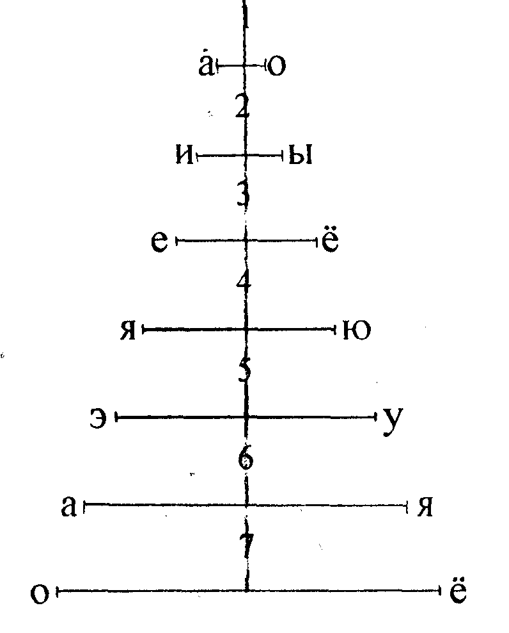 | - Смотри в центр.  - Не отводи взгляд от центра.  - Назови все буквы, какие ты видишь справа и слева.  - Сравни свои результаты по таблице.

Отметь результат в таблице.

Дата | На какой строчке ты остановился

Таблица №2
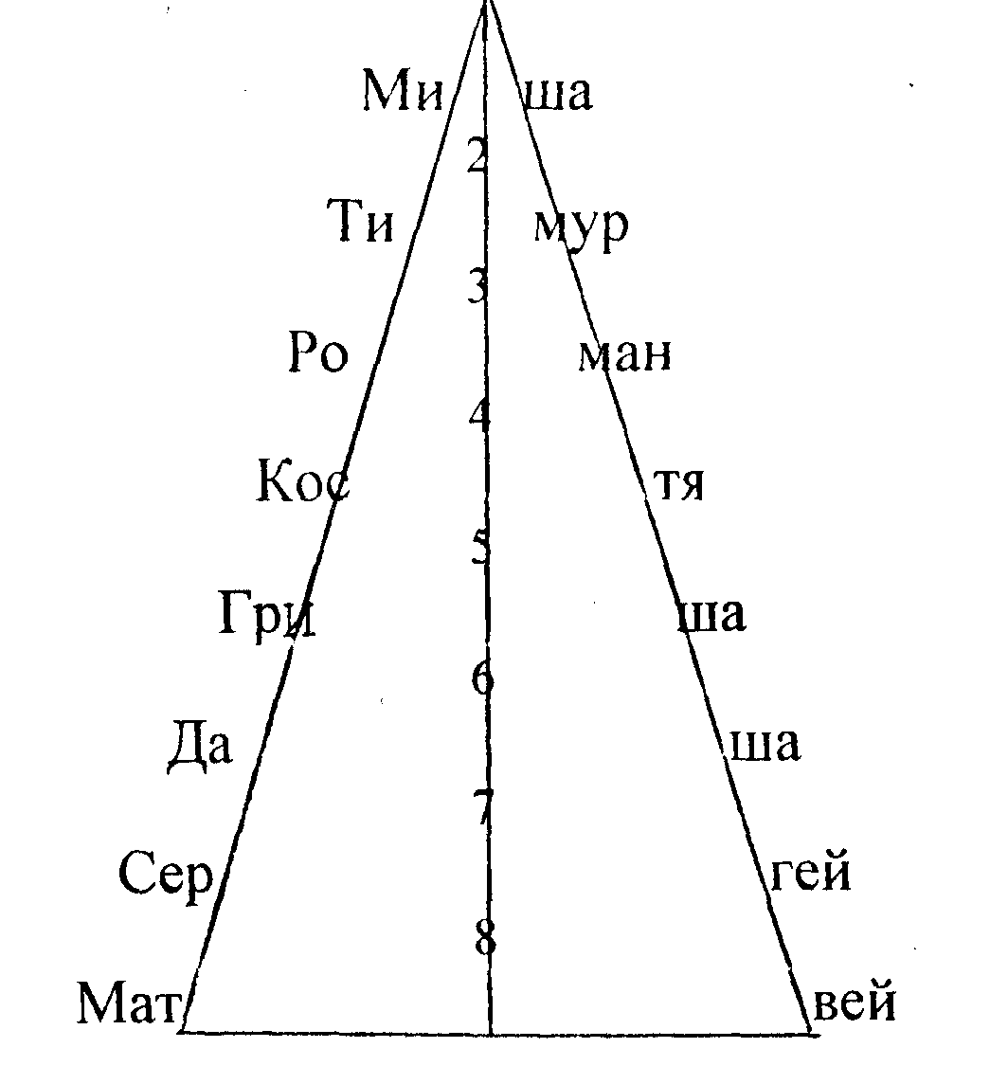

Отметь результат в таблице.

Дата | На какой строчке ты остановился

Таблица №3 Приложение 11

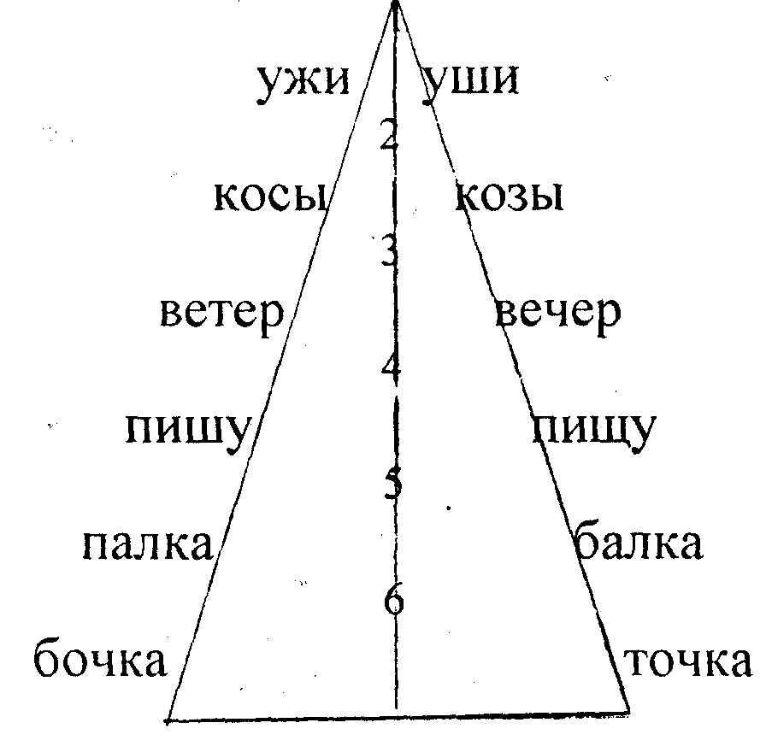 | - Сравни слова 1-ой строчки.  - Чем они похожи?  - Чем они отличаются?

Отметь результат в таблице.

Дата | На какой строчке ты остановился

Данные результаты используются для дальнейшей индивидуальной работы с учащимися.
Работа над расширением поля зрения облегчает переход от слогового чтения к чтению целыми словами. Приложение5

Совершенствование оперативной памяти
Успешность обучения чтению зависит от сформированности оперативной памяти (способности удерживать только что воспринятую информацию). При недостаточно развитой оперативной памяти ребенок не может уловить смысл прочитанного. Для развития оперативной памяти используются диктанты, разработанные профессором И.Т.Федоренко. Они должны писаться ежедневно.
Зрительные диктанты мы проводим не только как тренинг, но и включаем в структурные элементы урока и связываем эту работу с развитием связной речи учащихся на уровне предложения и текста.

Примеры использования зрительных диктантов в структурных элементах учебных занятий

Класс | Предмет | Этап урока | Предложение |  | Инструкция
1-й | Ознакомление с окружающим  миром | Актуализация опорных знаний.  Выход на тему урока. | Разбегались ежи.  Женя играл молча.  Дима надрезал яблоки. |  | 1. Прочитайте и запомните первое предложение.  2. Запишите первые буквы слов предложения в тетрадь.  3. Прочитайте и запомните второе предложение.  4. Запишите первые буквы слов предложения в тетрадь.  5. Прочитайте и запомните третье предложение.  6. Запишите первые буквы слов предложения в тетрадь.  7. Назовите тему урока. (Режим дня)
1-й | Чтение и  письмо | Формулирование темы урока | Серые утки еле взлетели. |  | 1. Прочитайте и запомните предложение.  2. Первые буквы слов по порядку вставьте вместо пропусков.
 |  |  |  |  |  |  |  | Т | Е
 |  |  |  |  | 3. Назовите автора, чье произведение будем изучать на уроке.
2-й | Русский язык | Формулиро-вание темы урока |  | Корреспондент Геннадий сидел на террасе с юннатами. | 1. Прочитайте и запомните предложение.  2. Запишите его в тетрадь.  3. Догадайтесь, какая тема урока. (Слова с удвоенными согласными)
3-й | Русский язык | Первичное закрепление нового материала |  | Поздним вечером стояла ненастная погода. | 1. Прочитайте и запомните предложение.  2. Запишите его в тетрадь.  3. Подчеркните слова, в которых встретилась изученная на уроке орфограмма (поздним, ненастная)

Покажем, как при работе со зрительными диктантами мы совершенствуем речь учащихся на синтаксическом уровне.
1. Использование зрительных диктантов при составлении предложений, аналогичных данным на заданную тему.
2-й класс. Тема «Весна».
- Прочитайте предложения. Запомните. Запишите.
Уже прилетели первые птицы.
- Придумайте предложения по образцу.
(Уже появились первые цветы).
- Какие слова в предложении повторяются?
Замените их на другие.
- Соедините предложения, чтобы получился рассказ.
(Весна. Уже прилетели грачи и скворцы. На поляне расцвели яркие медуницы).
Снег уже растаял, но в поле еще сыро.
- Составить предложение по образцу про солнце.
(Солнце греет по-весеннему, но ветер ещё холодный).
2. Выражение одной и той же мысли в нескольких вариантах
2-й класс.
- Прочитайте. Запомните. Запишите.
В марте с крыш капает, весна приближается
Дети запоминают предложение, записывают, подчеркивают орфограммы.
- Выразите мысль предложения по-другому.
(Приближается весна, с крыш уже капает. Закапало с крыш, значит, весна скоро.)
3. Составление предложений по опорным словам.
1-й класс.
- Прочитайте и запомните слова.
Воробьи, вороны, сороки
- Запишите столбиком с заглавной буквы.
- Прочитайте и запомните слова.
Трещат, чирикают, каркают
- Данные слова подпишите к уже написанным так, чтобы получились предложения.
4. Составление текста по плану
2-й класс.
- Прочитайте. Запомните. Запишите.
Куда отправились ребята после уроков?
Что они взяли с собой?
Чем занимались на катке?
Опорные слова: коньки, клюшку, шайбу, хоккей.
- Составьте небольшой рассказ «На катке».
Приложение 6

Устранение регрессии
Цель: создать условия для выработки внимания к слову и его частям; для устранения регрессии как предпосылки правильного чтения.
Регрессия – это возвратное движение глаз с целью повторного чтения уже прочитанного. Этот недостаток самый распространенный.
Причины регрессий в следующем:
- сила привычки;
- кажущиеся трудности текста;
- отсутствие внимания.
Регрессии нарушают правильность чтения. Методика обучения чтению располагает немалым запасом средств, которые позволяют свести к минимуму регрессии и придать им позитивный характер, т.е. подчинить смысловой стороне чтения. Это – и предварительная отработка чтения трудных слов данного текста, и предварительная беседа по содержанию текста, и специальные упражнения.
В этом виде работы использовалась система упражнений, предложенная Климановой Л.Ф.
1. Чтение пар слов, отличающихся одной буквой:
козы – косы трава – травы
ветер – вечер взбежал - вбежал
2. Чтение цепочек слов, близких графическому облику:
вслух – глух – слух
вьют – вьюн – вьюга
3. Чтение цепочек родственных слов:
вода – водный – подводный
4. Чтение слов, в которых парные по твердости – мягкости фонемы выполняют смыслоразделительную функцию:
ест – есть
галка – галька
угол – уголь
Готовясь к уроку, мы отбираем слова, над которыми будет проведена работа, и определяем, какая именно. Эту работу планируем так, чтобы в словарь учащихся на одном уроке вводилось 3-5 новых слов и ещё с несколькими словами проводилась бы работа по уточнению значений, выяснению их оттенков.
Работу над уточнением значения слов ведем разными способами:
- показ предмета.
- логическое определение,
- подстановка синонимов.
- развернутое описание,
- через введение в предложение.
5. Чтение и уточнение значения трудных слов перед чтением всего текста. (М.М.Пришвин «Ребята и утята»).
Раз – ли – ва – лось - разливалось
Пу – те - шест – во – вать - путешествовать
За – швы – ря - ли - зашвыряли
6. Чтение слов, в которых минимальные единицы чтения были напечатаны разным шрифтом:
поСКакаЛи взлеТЕЛ
Приложение7

Развитие навыка антиципации
Цель: создание условий для формирования и развития осознанного чтения.
Умение антиципировать способствует облегчению чтения и углублению восприятия и понимания его содержания. Приведенные ниже упражнения являются эффективными для развития речи на всех уровнях.

Упражнения, направленные на развитие навыка антиципации
1. Чтение с пропущенными окончаниями.
Используются слова из текста, предлагаемого для работы.
Образец использования данного упражнения при составлении устного рассказа о снежинке по вопросам плана (1-й класс).
чудо
чудный
причудЛИвый
Бел?? снежинка
Я протянул руку. Снежинка тихо опустилась ко мне на варежку. Она была бел??, мохнат??, с причудлив??? узорами. Вдруг она растаяла. Мне было очень жаль.
Как снежинка попала к тебе на варежку?
Какая она была?
Что с ней произошло?
Как ты к этому отнесся?
2. Доскажи строчку.
Ло – ло – ло – как на улице … (светло)
Ул – ул- ул – у меня сломался … (стул)
Мама Милу мыла мылом,
Мила мыло не … (любила).
3. Занимательные модели.
- е- (мел, сел, лес)
е - - (еда, ели, ела)
е - - - - (енот, езда, ерши)
- е - - (леса, село, пела)
4. Слова-невидимки
- Я толстый и большой. С - - -
- Я там, где боль. Я – ах, я – ой! С - - -
- На мне кузнечики звенят. С - - -
- А я - конечный результат.
(слон, стон, стог, итог)
- «Чтение наоборот» по словам. Написанное причитывается таким образом, что последнее слово оказывается первым, и т.д.
6. «Поиск смысловых несуразностей».
Детям предлагается специально подготовленный текст, в котором наряду с обычными, правильными предложениями встречаются такие, которые содержат смысловые ошибки, делающие нелепым описание. Например, «Дети не промокли под ливнем, потому что спрятались под телеграфным столбом».
7. «Чтение текста через слово».
Читать нужно не как обычно, а перескакивая через слово. Это вносит разнообразие в упражнения. Дети с большим желанием его выполняют.
Приложение8

Упражнение «речевая разминка»
В речевую разминку для 1 – 2 классов я включаю: дыхательную; артикуляционную; звуковую или речевую гимнастику. Для постановки правильного дыхания использую одну из шумовых игр. В моей методической копилке они называются: “Пчела на лужайке”, “Жучки в полете”, ”Насос”, “Проколотый мяч”, “Поезд мчится”, “Трактор”, “Задуем свечи”, “Цветы” и др. Кстати, их можно использовать и в качестве физминутки в 1 классе.
Кроме того, они (шумовые игры) способствуют исправлению дефектов речи.
Для артикуляционной гимнастики (условное название – разомнем язычок) беру 2–3 упражнения, которые способствуют развитию подвижности языка, мышц губ. Приведу описание некоторых из них.
1. “ЛОШАДКА”.
- Присосать язык к небу, щёлкнуть языком. Цокать медленно и сильно, тянем подъязычную связку.
2. “ГАРМОШКА”.
- Рот раскрыт, язык присосать к нёбу. Не отрывая язык от нёба, сильно оттягивать вниз нижнюю челюсть.
3. “МАЛЯР”.
- Рот открыт. Широким кончиком языка, как кисточкой, ведём от верхних резцов до мягкого нёба.
4. “ВКУСНОЕ ВАРЕНЬЕ”.
-Рот открыт. Широким языком облизать верхнюю губу и убрать язык вглубь рта.
5. “ГРИБОК”.
- Рот открыт. Язык присосать к нёбу. С силой оторвать от нёба (получается щелчок).
6. “ИНДЮК”.
- Приоткрыть рот. Энергично проводить широким передним краем языка по верхней губе вперед и назад, стараясь не отрывать язык от губы, добавить голос, пока не послышится: бл-бл-бл-бл…
Для речевой гимнастики использую скороговорки (литературные и фольклорные), веселые стихи Б. Заходера, В. Берестова, С. Маршака, И. Токмаковой и др. Многие скороговорки при первоначальном произношении не совсем понятны детям, поэтому вначале необходимо раскрыть их смысловое значение. Когда смысл скороговорки понятен, приступаем к чтению:
читаем “глазами”, следуя за указкой учителя;
говорим, но беззвучно (шевеля губами);
шепотом;
вполголоса;
медленно, выделяя каждый слог;
в полный голос;
быстро;
быстро-быстро.
Если для речевой разминки используется стихотворение, то читаем его с грустью, весело, удивленно, с досадой, жалобно, голосами животных. Это упражнение дети выполняют с удовольствием, а положительные эмоции при обучении – это всегда хороший результат
Таким образом, речевая разминка дает эмоциональный настрой уроку и занимает всего 2-3 минуты.
В 3-4-х классах акцентирую внимание детей на интонационную разминку, цель которой, - выбор интонации для чтения стихотворения. Для ее проведения использую средство обратной связи - доску. Класс пишет на доске знаки !, ?, ., после того, как ученик произнесет слово или фразу.
Например,
1 ученик:. Утро! (Бодро, торжественно).
2 ученик: Утро. (С жалобным вздохом).
3 ученик: Утро? (Капризно, с удивлением).
4 ученик: Урок! (Восторженно).
5 ученик: Урок? (Беспокойно, с удивлением).
6 ученик: Урок. (Мечтательно).
7 ученик: Тут урок? (Жизнерадостно, с удивлением).
8 ученик: Тут урок. (Мягко, ласково, приветливо).
9 ученик: Тут урок! ( Дерзко, властно).
Кроме того, я предлагаю детям придумать ситуации, в которых эти предложения можно произносить с разной интонацией, в стихотворной форме, повторяем правила чтения.
Говорим всегда красиво,
Смело и неторопливо,
Ясно, четко, говорим,
Потому что не спешим.
Паузы мы соблюдаем,
Звук ударный выделяем,
Хорошо мы говорим,
Потому что не спешим.

Формирование читательских умений.
«Привить ребенку вкус к чтению - лучший подарок, который мы можем ему сделать», - писала автор книги «Поверь в свое дитя» Сесиль Лупан. Но как этого добиться? Можно ли поставить знак равенства между понятиями «уметь читать» и «быть читателем»?

Современное литературоведение рассматривает художественное произведение как сложное системное единство, познать которое можно лишь с помощью целостного анализа. Умение анализировать художественное произведение следует рассматривать как сложное умение, представляющее собой систему читательских умений, ориентированных на постижение отдельных компонентов произведения как частей художественного целого.
Рассмотрим частные читательские умения.
1. Умение воспринимать изобразительно – выразительные средства языка в соответствии с их функцией в художественном произведении.
Основой для верного восприятия и оценки изобразительно – выразительных средств языка послужит представление о слове как о средстве создания художественного образа и выражения авторского отношения, которое дети приобретают в процессе анализа текста.
Нужно научить школьника адекватно воспринимать те выразительные средства, с которыми он встречается при чтении, то есть, вникая в построение фразы, в выбор слова, задумываться над авторским выбором.
2. Умение воссоздавать в воображении картины жизни, изображенные писателем.
При недостатке впечатлений образ художественной действительности будет беден. Следовательно, необходимо развивать активность воображения читателя и учить младших школьников направлять и корректировать свое воображение, опираясь на текст художественного произведения. Анализ произведения должен быть направлен на изображение жизни автором, а не на саму жизнь.
3. Умение устанавливать причинно – следственные связи, видеть логику развития действия в эпическом произведении, динамику эмоций в лирике, движение конфликта в драме.
Данное умение направлено на постижение композиции. «Композиция - это членение произведения на части, главы, абзацы, строфы, сцены, расстановка персонажей, порядок сообщения о ходе событий, смена приемов повествования» Младшие школьники не могут освоить понятие «композиция» в полном объеме, но важно приучать юных читателей прослеживать динамику эмоций, зарождение и развитие конфликта. Необходимо познакомить с сюжетом и его элементами – вступлением, завязкой, развитием действия, заключением – и их ролью в раскрытии идеи.
4. Умение целостно воспринимать образ – персонаж в эпосе, образ – переживание в лирике, характер в драме как элементы, служащие для раскрытия идеи.
В художественном произведении основная роль в раскрытии идеи принадлежит образам героев. Целостное восприятие персонажа предполагает, что у читателя возникает эмоциональное отношение к нему, что читатель соотносит мотивы, последствия поступков героя, видит развитие образа, становление характера персонажа. Формирование данного умения опирается на представление о том, что изображая героев, автор высказывает свою точку зрения на решение какого – либо вопроса.
5. Умение видеть авторскую позицию во всех элементах художественного произведения.
Данное умение можно рассматривать как составную часть каждого из перечисленных выше умений, но в учебных целях его полезно выделить. Это позволит направить внимание читателя на постижение авторской позиции в самой ткани художественного произведения, а не только в прямых авторских оценках. Авторская позиция всегда присутствует в воссозданном читателем образе. Но если читатель не чувствует авторской оценки, то знакомство с художественным произведением обогащает его знанием еще одной жизненной ситуации, но не приобщает к авторскому пониманию жизни.
6. Умение осваивать художественную идею произведения.
Включение данного умения в систему читательских умений обусловлено тем, что освоение идеи – это цель анализа, и если она не достигнута, то и членение живой ткани художественного произведения на части не оправдано. Освоение идеи основано на установлении связей между всеми элементами произведения, в результате чего и рождается более глубокое его восприятие. Полноценное восприятие не сводится к формулированию своего понимания идеи произведения, оно предполагает переживание, принятие или непринятие авторской позиции.
В реальном процессе восприятия все читательские умения взаимно обогащают друг друга. В основе полноценного восприятия лежит умение воспринимать изобразительно – выразительные средства языка. Только постигнув их образную окраску и осознав их роль в произведении, можно воссоздать в воображении описанные автором картины, установить связь между ними. Умение воссоздавать картины способствует воссозданию образа – персонажа. Умение осваивать идею произведения вбирает в себя все умения. А освоив идею, читатель по – новому взглянет и на язык, и на композицию, и на персонажей произведения.
Таким образом, каждое читательское умение не формируется по отдельности, все умения, образующие систему, формируются одновременно при обращении к каждому новому произведению, поскольку более высокий уровень восприятия достигается только в результате взаимодействия всех элементов системы.

Упражнения для понимания смысла текста.
1.Словарная работа. Чтение слов и объяснение их лексического значения.
2.Озаглавливание текста.
3.Деление текста на части, составление плана.
4.Определение темы текста, главной мысли.
5.Определение типа текста.
6.Подбор иллюстрации к тексту.
7.По иллюстрации определить содержание текста.
8.Составление диафильма. Текст делится на части и распределяется между детьми. Ученик читает свой отрывок, выполняет к нему рисунок и делает короткую подпись. Все рисунки скрепляются друг с другом и используются для краткого пересказа.
9.Выборочное чтение. Найти в тексте описание героя, природы и др.
10.Работа по вопросам учителя. Учебника или ученика.
11.Чтение для подготовки к пересказу.
12. «Пропущенное слово». Учитель читает текст и пропускает одно слово. Дети должны вставить слово, подходящее по смыслу.
13.Восстановление логической последовательности текста. Статьи из журналов, газет разрезаются на части, перемешиваются и даются ученику в конверте.
14.Восстановление текста. Небольшой текст пишется крупными буквами на листочке, разрезается на мелкие кусочки. Бригада из 2-3 человек восстанавливает текст. Задание можно усложнить, если в конверт положить кусочки из других текстов или смешать несколько статей.
15.Распространение предложений. В 1-2 классах по вопросам учителя, в 3-4 –самостоятельно.
16.Фантограммы. Различные фантазии при работе с текстом:
а) в хорошо знакомом тексте изменяется одно условие (герой, время года, место действия и др.). Ученики фантазируют, как изменится содержание;
б) придумать продолжение рассказа;
в) всем ученикам раздаются листы, на которых написаны 2-3 фразы (одни и те же). Это начало рассказа. Дальше каждый продолжает по-своему. Затем рассказы зачитываются и определяются лучшие.
17.Составление кроссвордов по тексту.
18.Викторины по одному большому произведению или нескольким маленьким.
19.Мини-сочинения с целью анализа характера или поступка героя.
20.Подбор загадок к словам из текста.
21.Подбор пословиц и поговорок, раскрывающих тему текста.
22.Составление ребусов к словам из текста.
При подготовки к уроку я выбираю из банка несколько упражнений (в зависимости от класса, текста, целей урока и др.) и отмечаю это в списке. Хорошо видно, какие задания уже выполнялись, а над чем еще предстоит работать.

План рассказа о герое
1. Расскажи о понравившемся герое. (Мне очень понравился(ась)... Мне очень запомнился(ась)... Мне показался интересным... Я восхищаюсь... Мне очень не понравился(ась)...)
2. Опиши внешность героя (его лицо, одежду, манеру поведения).
3. Вспомни, в каких поступках, мыслях, действиях лучше всего раскрывается характер героя?
4. Перечисли основные черты характера понравившегося (непонравившегося) героя.
5. Расскажи о его взаимоотношениях с другими персонажами.
6. Назови героев других произведений, которые в чем-то схожи с этим персонажем.
7. Подумай и скажи, в чем тебе самому хотелось (не хотелось) бы походить на этого героя?
8. Вспомни, какая из пословиц, поговорок и крылатых фраз могла бы лучше всего передать характер этого героя?
9. Если бы ты был художником, то в какой момент изобразил бы своего любимого героя, какое бы у него было выражение лица, как бы ты его одел, что было бы вокруг?

План работы над лирическим стихотворением
1. Как ты думаешь, какое настроение было у автора, когда он писал это стихотворение? Какого цвета это стихотворение?
2. Что, по-твоему, послужило толчком для создания этого произведения?
3. Какие строчки показались наиболее образными (как бы ожили перед тобой, стали зримыми, ощутимыми образами)? Какие образы?
4. Какие рифмы показались самыми необычными, новыми, удивительными?
5. Попробуй подобрать несколько синонимов к словам, которые тебе показались новыми, редко встречающимися в современном языке.
6. Перечисли наиболее яркие сравнения в стихотворении. Какова их роль?
7. Какие слова употребляются в переносном выражении?
8. Как ты думаешь, при каких обстоятельствах ты мог бы вспомнить строки этого стихотворения?
9. Какую иллюстрацию ты хотел бы сделать к этому стихотворению

План анализа рассказа
1. Прочитай рассказ. Обрати внимание на имя автора. Подумай, когда и где рассказ написан. Что ты знаешь об авторе?
2. Подумай, какой из трех типов текста здесь преобладает:
· повествование (рассказывает);
· описание (показывает);
· рассуждение (доказывает).
3. Вкратце передай сюжет (основные события) рассказа.
4. Что, по-твоему, является кульминацией (высшей точкой напряжения в развитии действия) этого рассказа?
5. Каких героев ты считаешь положительными, а каких отрицательными и почему?
6. Что в этом рассказе тебя рассмешило, а что показалось грустным?
7. Какому герою ты больше всего сопереживал? Опиши, какие чувства ты испытывал вместе с героем.
8. В чем, по-твоему, главная идея этого произведения? О чем нам предлагает задуматься автор?
9. Выпиши из рассказа несколько наиболее точных, ярких глаголов и прилагательных. Подбери к ним синонимы (слова, близкие по смыслу).
10. Как ты думаешь, как сложится судьба героев в будущем?
11. Если бы ты рекомендовал своему другу прочитать этот рассказ, то какие основные достоинства произведения ты бы отметил?

План анализа сказки
1. Прочитай сказку. Обрати внимание на то, есть ли у нее автор или она относится к устному народному творчеству.
2. Как ты думаешь: что в этой сказке взято из реальной жизни, а что в ней вымышленно?
3. Что тебя в этой сказке больше увлекло: сюжет (основные события) или описание волшебства? Какие волшебные предметы из этой сказки стали частью нашей реальной жизни? Чего на самом деле никогда не может быть?
4. Какой момент в сказке можно считать самым захватывающим?
5. Назови положительных и отрицательных героев этой сказки, перечисли основные черты их характеров, вспомни самые значительные поступки.
6. Какому герою сказки ты больше всего сопереживал? Опиши, какие чувства ты испытывал вместе с героем.
7. Какими пословицами ты бы мог передать основную мысль этой сказки? В какой фразе сказки выражена ее главная мысль?
8. Знаешь ли ты другие сказки, в чем-то близкие по сюжету, замыслу и характеру главного героя?

План анализа басни
1. Прочитай произведение. Подумай, почему оно считается басней.
2. Попробуй передать мораль (основную мысль) басни своими словами.
3. Обрати внимание на то, как написана басня – прозой или стихами. Найди рифмы.
4. Какие недостатки, встречающиеся у людей, высмеиваются в этой басне?
5. Какие фразы, выражения показались тебе наиболее яркими, образными, запоминающимися?
6. Перечисли основные черты характера главных героев басни.
7. Подумай, какие пословицы ближе всего к морали этой басни.
8. Что тебе показалось в этой басне смешным, а что – поучительным?
9. Подготовься к выразительному чтению басни. Прочитай басню по ролям.
10. Какие выражения из этой басни обогатили русский язык, украсили нашу речь

Заключение:
Результатом описанной выше работы стало улучшение навыка чтения у 100% учащихся. На основе проводимой диагностики сделан вывод, что методики, предлагаемые В.Н.Зайцевым, А.К.Аксеновой, И.Т.Федоренко, М.И.Омороковй являются эффективными, доступными и интересными для детей.
Качество знаний моих учеников при 100% успеваемости составляет: по литературному чтению – 81%.
Успешность формирования прочных навыков чтения заключается в каждодневной плодотворной работе учителя и ученика, в использовании традиционных упражнений, приёмов и методов, а также внедрении развивающей системы обучения. Они помогут развить у ребёнка полноценное, эмоциональное восприятие художественного произведения, открыть секрет художественного слова, т.е. способствовать развитию ребёнка, на что и нацеливает учителя программа 1-4 классов по литературному чтению.
Я планирую продолжить работу по данной теме с целью дальнейшего совершенствования навыка чтения и читательских умений учащихся. Повысить качество знаний по литературному чтению на 4%.

Литература:
- Аксенова А.К. Подготовка детей с трудностями в обучении к овладению навыкам беглого чтения. - М., 1997.
- Андреев О.А., Хромов Л.Н. Учитесь быстро читать. - М.: Просвещение, 1991.
- Быстрова Н.Л. Обучение динамическому чтению Нач. школа. - 1994. -
№ 11. - С. 41-44.
- Егоров Т.Т. Психология овладению навыкам чтения. - М.: Изд-во Академия наук РСФСР, 1953.
- Зайцев В.Н. Резервы обучения чтению. - М.: Просвещение, 2001.
- Калмыкова Э.Л. Продуктивное мышление как основа обучаемости. - М., 1981.
- Леонтьев А.А. Психология обучения чтению Нач. школа: плюс минус. – 1999. - № 10. - С. 9-13.
- Львов М.Р. Методика развития речи младших школьников. - М.: Просвещение, 1985.
- Программы общеобразовательных учреждений Начальные классы 1-4. - М.: Просвещение, 2000.
- Оморокова М.И. Совершенствование чтения младших школьников. - М.: «Арка», 2001.
- Холодная М.А. Психология интеллекта: парадоксы исследования. - М.: Барс, 1997.- С. 364.
- Светловская Н.Н. Методика внеклассного чтения. – М.: Просвещение, 1991
- Светловская Н.Н. Основы науки о читателе. – М.: Магистр, 1993
14.Первова Г.М. Развитие теории формирования читательской самостоятельности. – Начальная школа, 1996, № 5.
15. Работа над рассказом с учетом его жанровых разновидностей. – Начальная школа, 1991, № 7.

